بیولوژی ومبارزه با زنبور مغزخواربادام
زنبور مغز خوار بادام با نام علمی :eurytoma amygdalia از راسته hymenoptera خانواده Eurytitomidae می باشد.
زنبور مغزخواربادام علاوه بربادام به زردآلو نیز حمله میکند.زنبور ماده آن 6 تا 8 میلی متر طول دارد و حشره نر کمی کوچک تر و اندازه آن بین 4 تا 6 میلی متر است. در بند آخر شکم حلقه ای به رنگ قهوای روشن است. شکم این حشره دوکی است. و در ماده ی که اندازه آن بزرگ تر و متورم است.
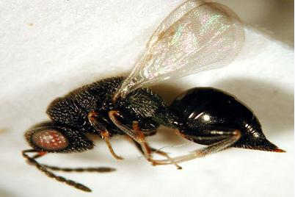

لارو این زنبور تمام عمر خود را در داخل مغز بادام میگذراند. بدون پا و کوتاه است و شکل آن قوسی شکل و در سطح بر آمده است ٰ قطعات دهانی آن ساینده است و حنایی رنگ میباشد.
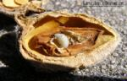
شفیره: ابتدا سفید و براق و در مرحله آخر سیاه رنگ است طول بدن شفیره 6 تا 9 میلی متراست. لاروها از نیمه دوم فروردین ماه تبدیل به شفیره میشوند که مدت زمان شفیرگی 20 روز طول میکشد.وسپس حشره کامل خارج می شود. حشره کامل مغز خوار بادام دارای قدرت پرواز خوبی نیست.بنابراین اگر باغ سالم از باغات آفت زده دور باشد احتمال انتقال آفت به آن بسیار کم می باشد.
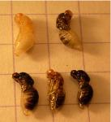
خسارت: عمده خسارت مربوط به لارو آن می باشد که طی مدت 11 ماه زندگی در داخل میوه از
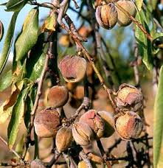
مغز بادام تغذیه میکند.

بیولوژی :
زنبور مغز خوار تمام تابستان – پاییز و زمستان و قسمتی از بهار را به صورت لارو در داخل میوه های بادام روی درخت میگذراند و قبل از شکوفه درختان بادام لاروها به تدریج به شفیره تبدیل میشوند. حشرات کامل از اواسط اردیبهشت ماه میوه های آلوده سال قبل را ترک میکنند در این زمان میوه های بادام به حالت چاقاله بوده و پوست آنها سبز و نرم است .
زنبورهای نر وماده مغز خوار بادام که بیشتر در ساعات گرم و آفتابی روز فعال هستند روی شاخه های درخت بادام جفت گیری کرده و تخم های خود را در داخل میوه بادام میگذارند . هر زنبور 150 عدد تخم میگذارد.
کنترل مکانیکی:
با توجه به بیولوژی این آفت واینکه مدت زمان زیادی را بصورت لارو درون میوه های آلوده برروی درخت ویا میوه های ریخته شده پای درخت سپری می کند جمع آوری میوه های آلوده وانهدام آنها در فصول پاییز وزمستان اساسی ترین روش مبارزه بااین آفت به شمار می آید وچنانچه در مناطق آلوده به طور همگانی اجراگردد در کاهش جمعیت انتقالی آفت به سال بعد ودر نتیجه کاهش خسارت آفت موثر می باشد.
کنترل شیمیایی:
استفاده ازسمومی مانند سوپر اسید 40 0/0 به نسبت 1/5 درهزار زمان سمپاشی اواسط اردیبهشت ماه ومرحله بعد 20 روز بعد تکرار شود.کنترل شیمیایی فقط برروی حشرات کامل موثر است.زیرا لاروها درداخل میوه قراردارند ودسترسی به آنها ممکن نیست.

تالیف و گردآوری : نوشین هارون آبادی کارشناس حفظ نباتات شهرستان لنجان

